REQUERIMENTO Nº 68/2020

Requer Informações referentes à Empresa e ao serviço de coleta de lixo no Município.
Senhor Presidente,
Senhores Vereadores,

CONSIDERANDO que, fomos procurados por munícipes de vários bairros nos indagando sobre a falta de coleta do lixo,

CONSIDERANDO que, segundo eles o lixo tem ficado acumulado nas ruas causando muito transtorno devido os animais que furam os sacos espalhando o lixo pelo chão e do mau cheiro,

CONSIDERANDO que, foi anunciado que está havendo a transição da empresa responsável pela de lixo.

REQUEIRO que, nos termos do Art. 10, Inciso X, da Lei Orgânica do município de Santa Bárbara d’Oeste, combinado com o Art. 63, Inciso IX, do mesmo diploma legal, seja oficiado Excelentíssimo Senhor Prefeito Municipal para que encaminhe a esta Casa de Leis as seguintes informações:

- Qual é a Empresa responsável pela coleta de lixo no município?

- Qual o motivo de diversos bairros da cidade ficarem em atraso com a coleta de lixo, conforme demonstrado na foto anexa, da Rua Potiguares no Distrito Industrial?

- Qual é a data do término do contrato de prestação de serviços da Empresa que está ou estava executando a coleta de lixo no munícipio?

- Em que fase se encontra a Licitação para contratação da nova Empresa?

- Qual Empresa está para fazer esse serviço?

- Para quando está previsto o inicio de seu trabalho?

- As irregularidades que vem ocorrendo com a coleta do lixo tem algo haver com a transição das Empresas?

- Existe algum prazo para normalização da coleta em todo o município?

04- Outras informações que julgar necessário.

Plenário “Dr. Tancredo Neves”, em 13 de Fevereiro de 2020.

JOSÉ LUIS FORNASARI
“Joi Fornasari”
- Vereador -

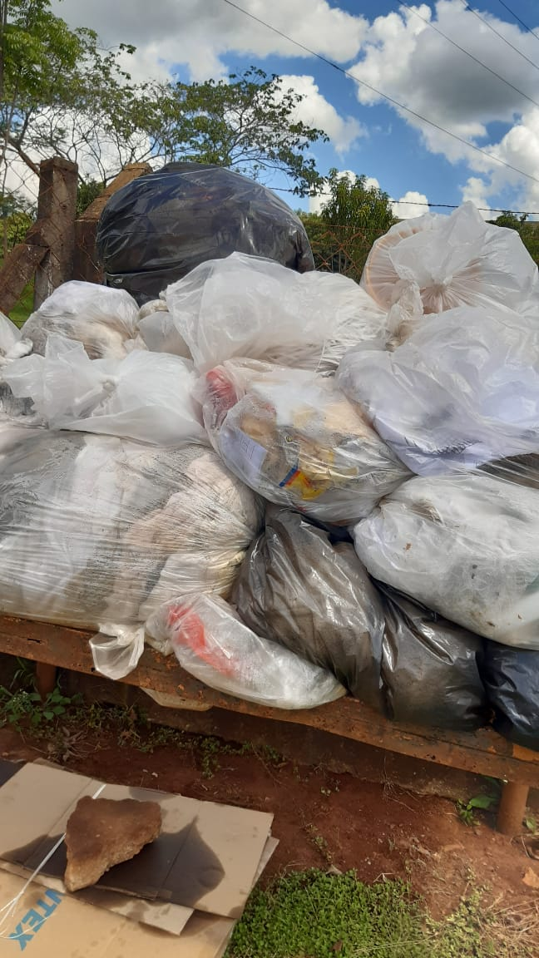

RUA POTIGUARES - DISTRITO INDUSTRIAL

